Общество с ограниченной ответственностью
"МотоВелоЗавод"

ВЕЛОПРИЦЕП ВП-90
РУКОВОДСТВО ПО ЭКСПЛУАТАЦИИ
ПАСПОРТ

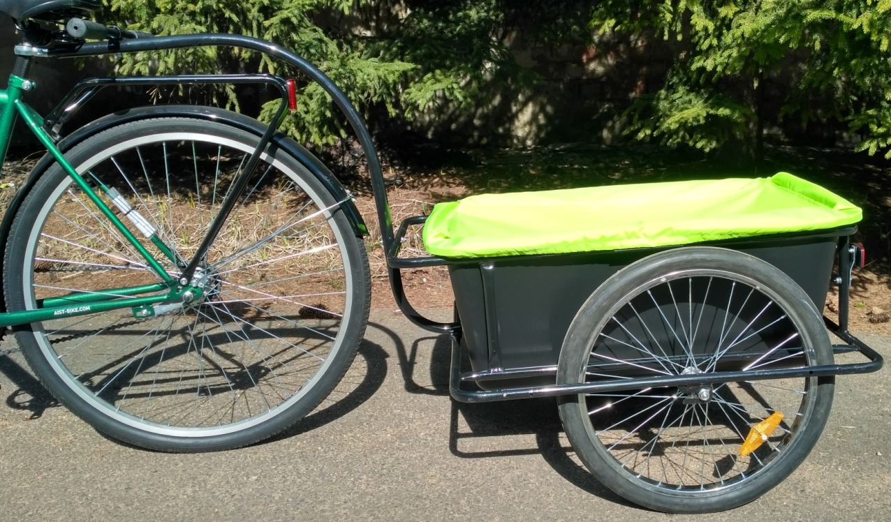

РЕСПУБЛИКА БЕЛАРУСЬ

Поздравляем с покупкой велоприцепа торговой марки AIST. Вы приобрели качественное изделие, которое принесет Вам немало радости.

1 ОПИСАНИЕ И НАЗНАЧЕНИЕ
1.1 Назначение изделия
Велоприцеп предназначен для перевозки малогабаритных грузов в сцепке с велосипедами для взрослых, используемыми по назначению, указанному в соответствующих руководствах по эксплуатации. Велоприцеп также может быть использован в качестве ручной тележки.
Изготовитель постоянно работает над совершенствованием изделия и проводимые конструкторские изменения могут быть отражены только при переиздании данного руководства.
При покупке велоприцепа проверьте:
• комплектность, которая должна соответствовать комплекту поставки руководства по эксплуатации
ВП-90;
• наличие в гарантийном талоне штампа магазина и даты продажи.

1.2 Технические характеристики
Ширина велоприцепа, мм, не более ……………………………………………………………………675
Длина велоприцепа, мм, не более ………………………………………………………………………1560
Расстояние между опорной поверхностью и нижней точкой велоприцепа
(клиренс), мм, не менее ……………………………………………………………………………………190
Колея, мм, не более…………………………………………………………………………………………560
Масса, кг, не более …………………………………………………………………………………………13
Грузоподъемность, кг, не более:
при использовании в качестве велоприцепа …………………………………………………………30**
при использовании в качестве ручной тележки ………………………………………………………40**
Обозначение шины…………………………………………………………………………………………40-406*
Габаритные размеры пластикового короба ……………………………………………………………780х495х305
* Допускается применение шин другого типоразмера с посадочным диаметром 406 мм.
**Для условий эксплуатации на ровной дороге, без дефектов покрытия и использовании сыпучих грузов.

1.3 Комплект поставки
В комплект поставки велоприцепа входит:
▪ рама велоприцепа 1 шт;
▪ пластиковый короб 1 шт;
▪ тент 1 шт;
▪ колесо 2 шт;
▪ сцепное устройство 1 шт;
▪ бугель для буксировки с ручкой и сцепным устройством 1 шт;
▪ передние световозвращатели 2 шт;
▪ задние световозвращатели 2 шт;
▪ боковые световозвращатели 2 шт;
▪ шайба плоская под М5 2 шт;
▪ шайба плоская под М6 8 шт;
▪ гайка самоконтрящаяся М5 2 шт;
▪ гайка самоконтрящяяся М6 6 шт;
▪ винт М6x50 1 шт;
▪ винт М6x30 4 шт;

2 ИСПОЛЬЗОВАНИЕ ПО НАЗНАЧЕНИЮ И ТЕХНИЧЕСКОЕ ОБСЛУЖИВАНИЕ
2.1 Эксплуатационные ограничения
Велоприцеп соответствует требованиям, обеспечивающим безопасность для жизни и здоровья населения и требованиям по охране окружающей среды. Безопасность при эксплуатации обеспечивается технически исправным состоянием и соблюдением действующих Правил дорожного движения страны эксплуатации, а также указаний настоящего руководства. Правила регулировки и обслуживания велоприцепа приведены в соответствующих разделах руководства.
Не выполняйте резких поворотов, не используйте велоприцеп на скользких дорогах. Отклонение в направлении движения велосипеда и осью велоприцепа не более 40 градусов.
Перед каждым использованием проверяйте целостность пластикового короба. Перевозимый груз распределяйте равномерно по всему коробу.
Велоприцеп может быть подсоединен к велосипедам, у которых диаметр седлодержателя не превышает 25,4 мм.
Не допускайте перегрузки велоприцепа ни в коем случае. Торможение велосипеда при буксировке велоприцепа следует начинать гораздо раньше, чем при эксплуатации велосипеда отдельно, т.к. велоприцеп
обладает инерционной массой и тормозной путь велосипеда с прицепом увеличивается.
Велоприцеп может быть укомплектован монолитными или пневматическими шинами. Для пневматических шин допустимое давление воздуха указано на внешней стороне покрышки. Не превышайте его. Давление в шине должно быть таким, чтобы деформация профиля шины при полной нагрузке была в пределах 15..20 высоты профиля шины.. При транспортировании и хранении допускается снижение давления в шинах до 0,1 МПа, поэтому до начала эксплуатации давление в шинах следует довести до нормы.
Перед каждым выездом убедитесь, что все резьбовые соединения надежно затянуты. Крепеж должен быть только оригинальным.
В период эксплуатации систематически проверяйте затяжку крепежных деталей, своевременно выявляйте и заменяйте поврежденные детали.
На подъеме или спуске в случае остановки заблокируйте движение велоприцепа с помощью подручных средств.
Приведенные в таблице 1 рекомендации по затяжке резьбовых соединений помогут Вам избежать различных поломок. Важно не превышать эти значения, так как это может привести к разрушению различных компонентов. Значения момента затяжки резьбовых соединений, помогут Вам правильно и надежно собрать, отрегулировать велоприцеп.

Таблица 1

Резьбовое соединение | Момент затяжки, Н·м
Гайки крепления бугеля к раме | 3,5...5
Винты крепления световозвращателей | 1,5...2
Гайки осей колес | 22...32

Внимание: Выступание груза за пределы габаритов велоприцепа при эксплуатации не допускается. Груз должен быть надежно закреплен.
Запрещается перевозка в велоприцепе людей и домашних животных. Для сохранности грузов позаботьтесь о его упаковке.

2.2 Подготовка к эксплуатации
Удалите консервирующую смазку с поверхности велоприцепа.
Соединение велоприцепа с велосипедом осуществляется при помощи сцепного устройства 2. Для этого снимите с велосипеда седло 1 с седлодержателем 10, проденьте седлодержатель через шарик сцепного устройства (из комплекта поставки) на седлодержатель. Вставьте седлодержатель с седлом и сцепным устройством в трубу рамы велосипеда, закрепите седлодержатель в раме, при этом следите, чтобы ограничительная метка на седлодержателе не выходила из трубы рамы велосипеда, а сцепное устройство находилось в пределах 5-10мм от рамы велосипеда.
Для использования велоприцепа в качестве ручной тележки извлеките седло с седлодержателем и снимите с седлодержателя сцепное устройство.

2.2.1 Устройство велоприцепа

Велоприцеп представляет собой сборную конструкцию (рис.1) состоящую из сцепного устройства 2,
ручки 4 и рамы 5, пластикового короба 6, колес 7, тента 8.
Сборочной единицей, требующей регулировки в процессе эксплуатации, является втулка колеса.

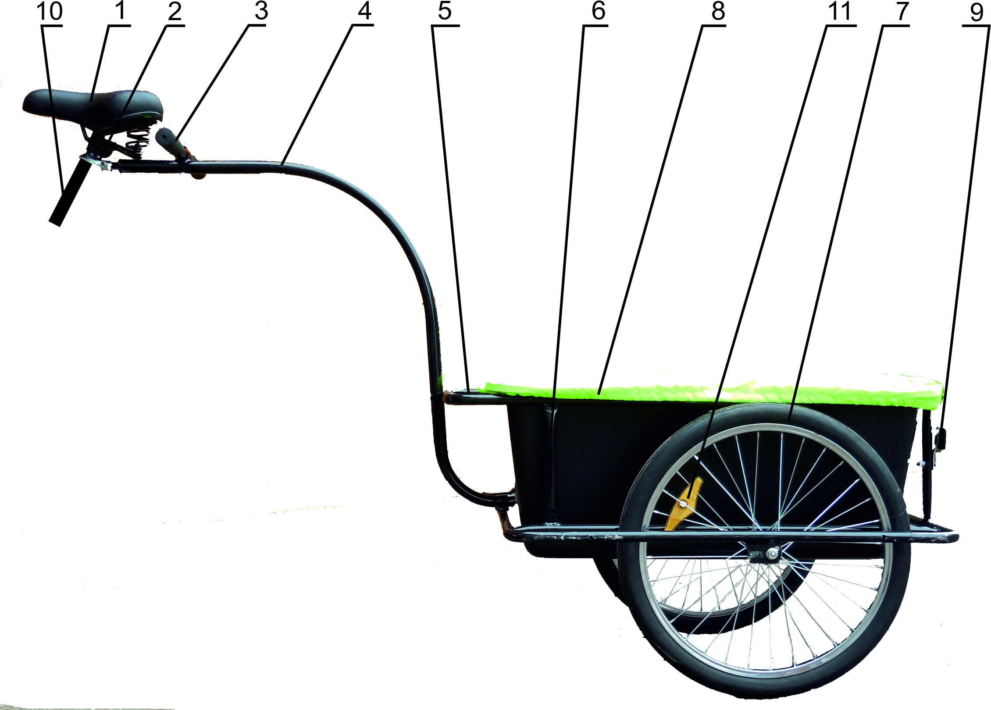

Рисунок 1

1– седло велосипеда 7 – колесо
2 – сцепное устройство 8 – тент
3 – ручка 9 – световозвращатель задний
4 – бугель 10– седлодержатель
5 – рама 11– световозвращатель боковой
6 – пластиковый короб

2.2.2 Колеса
Спицы колес должны быть натянуты. Не допускайте их ослабления, которое может привести к торцевому и радиальному биению обода. Рекомендуется центровку колес выполнять в специализированных мастерских.

2.2.3 Втулка колеса
Регулировка подшипников втулки (рис.2) производится следующим образом: отверните контргайку 2, ослабьте или подтяните конус 3, после чего снова затяните контргайку.
Вращение втулки на подшипниках должно происходить без люфтов и заеданий.
Шайба с «усом» 1 должна при установке колеса находиться с наружной стороны дропаутов рамы, а «ус» входить в отверстия дропаутов, для предотвращения выпадения колеса при ослабленных гайках крепления.

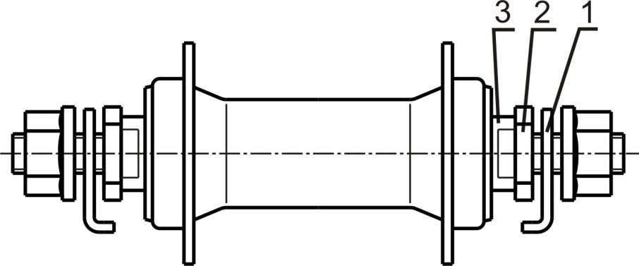

1 - шайба с усом; 2 - контргайка; 3 - конус
Рисунок 2

2.3 Техническое обслуживание
2.3.1 Осмотр и чистка
Техническое обслуживание велоприцепа проводите не реже двух раз в сезон. При проведении технического обслуживания очистите велоприцеп от пыли и грязи, в случае сильного загрязнения промойте водой и вытрите насухо.
Содержите велоприцеп в надлежащем чистом состоянии.
В период эксплуатации систематически проверяйте затяжку резьбовых соединений следите за правильностью регулировки и легкостью вращения колес.

2.3.2 Смазка
Смазывать необходимо подшипники втулок. Рекомендуется смазку производить один раз в сезон. Для дорожек качения подшипников применяйте тугоплавкую смазку (литол или солидол).

2.4 Неисправности и методы их устранения
Возможные неисправности и методы их устранения приведены в таблице 2.

Таблица 2
Неисправность | Причина | Метод устранения
Стук, заедание во втулке колеса | Большой люфт, чрезмерная затяжка, повреждение конусов, подшипников | Подтяните подшипниковые пары, отрегулируйте узел, замените поврежденные детали
Торцовое и радиальное биения колеса | Ослабились спицы или деформировался обод | Биения устраните путем ослабления одной группы спиц и натяжения другой.
3 ХРАНЕНИЕ
Велоприцеп должен храниться в закрытом помещении.
По окончании сезона следует промыть в керосине все трущиеся части велоприцепа, протереть и смазать. Советуем на время длительного хранения смазать детали велоприцепа консистентной защитной смазкой и таким образом законсервировать его. Пневматические шины в период хранения должны быть слегка поднакачаны.
Помещение, в котором хранится велоприцеп, должно быть сухим, в нем не должно быть никаких химических веществ. Оптимальная температура хранения – от 0 до плюс 20 °С.

4 ТРАНСПОРТИРОВАНИЕ
Транспортирование велоприцепа, не связанное с эксплуатацией - любым видом транспорта, при условии защиты от механических повреждений.

5 УТИЛИЗАЦИЯ
Велоприцеп не содержит веществ, представляющих опасность для жизни, здоровья людей и окружающей среды. После окончания срока эксплуатации утилизацию велоприцепа потребитель осуществляет по своему усмотрению. Рекомендуется пришедший в негодность велоприцеп разобрать, рассортировать детали из черных, цветных металлов, резины и пластмассы и сдать на приемный пункт вторичного сырья.

6 ГАРАНТИЙНЫЕ ОБЯЗАТЕЛЬСТВА
Срок гарантированного обслуживания велоприцепа при правильной его эксплуатации 12 месяцев.
В течение этого срока безвозмездно заменяются все детали, вышедшие из строя по вине изготовителя.
Настоящая гарантия действительна при правильном и четком заполнении гарантийного талона с указанием даты покупки и отметки торгующей организации.
Бесплатный ремонт производится только в течение гарантийного срока и только в условиях мастерской.
Велоприцепы принимаются на гарантийное обслуживание только в чистом виде и в комплектном состоянии.
Гарантия не распространяется:
- на периодическое техническое обслуживание велоприцепа;
- на ремонт и замену деталей в связи с их естественным износом (смазка, износ велошин и т.п.);
- на повреждение покрытия, вызванное воздействием груза
- на радиальное или осевое биение ободьев колес (восьмерка), возникших в результате эксплуатации;
- механические повреждения любых деталей в результате аварии или падения, или ударов по велоприцепу другими предметами или небрежного обращения;
- на повреждения ,связанные с проколами, порезами, разрывами камер и покрышек,
- повреждения, вызванные попаданием внутрь изделия посторонних предметов.
Велоприцеп снимается с гарантийного обслуживания в следующих случаях:
- при эксплуатации велоприцепа с нагрузкой превышающей допустимую грузоподъемность;
- в случае самостоятельного неквалифицированного ремонта;
- ненадлежащего ухода за велоприцепом;
- при внесении изменений в конструкцию велоприцепа;
Завод не гарантирует возмещение убытков за дефекты, вызванные небрежным хранением или несоблюдением правил по уходу и эксплуатации.

Установленный срок службы – 3 года.

Список гарантийных пунктов по ремонту велотехники:
ООО «МотоВелоЗавод»
пр.Партизанский, д.8, корп.28, каб.15, 220033, г.Минск, тел. 298-27-68, +375 44 760-70-31

ПАСПОРТ
Общая информация
Рекомендации по использованию, утилизации, хранению, гарантийные обязательства приведены в руководстве по эксплуатации.

Изготовитель: ООО «МотоВелоЗавод», пр. Партизанский, д.8, корп.28, каб.15, г.Минск.
тел. +375 17 298 27 68

Уважаемый покупатель!
С целью удобства транспортирования и сохранности некоторые составные части не установлены на велоприцеп.

Сведения о продаже и гарантийные талоны

Дата изготовления: «……» ………………… 20…... г. Технический контроль …………………………… 20…... г.
Дата продажи: « ……» ………………… 20…... г.
Печать продавца
С условиями гарантии ознакомлен и согласен. Претензий к внешнему виду и комплектации не имею.

Покупатель (подпись)_____________________________

Гарантийный талон № 1

Дата продажи «……» ………………… 20…... г.

Штамп магазина

Предъявлять одновременно с дефектной деталью или велоприцепом

Гарантийный талон № 2

Дата продажи «……» ………………… 20…... г.

Штамп магазина

Предъявлять одновременно с дефектной деталью или велоприцепом

